广州大学学生实验报告
开课实验室：电子楼416B 2018年6月3日
学院 | 计算机科学与网络工程学院 |  | 年级、专业、班 | 软件171 | 姓名 | 谢金宏 | 学号 | 1706300001
实验课程名称 |  | 数据结构 |  |  |  |  | 成绩
实验项目名称 |  | 实验五 查找算法 |  |  |  |  | 指导老师 | 杜娇

实验目的
- 巩固二叉树的实现方法。
- 理解二叉排序树的递归插入和递归查找算法思想并用代码实现。
- 理解哈希查找算法思想并用代码实现。

使用仪器、器材
- 使用Windows操作系统的微型计算机一台。
- 符合C++11标准的C++编程软件。

实验内容及原理
二叉排序树
- 编程实现二叉排序树
- 产生10个随机数。将这些随机数插入排序树中，利用排序树输入升序序列和降序序列。

哈希表
- 编程实现哈希表，哈希表采用除留余数法和线性探查法。
- 产生10个随机数。将这些随机数分别插入长度为13和15的哈希表中，检查哈希表的形态。

实验过程原始数据记录
本次实验中使用的源代码：
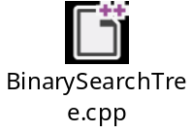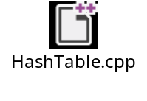
辅助函数
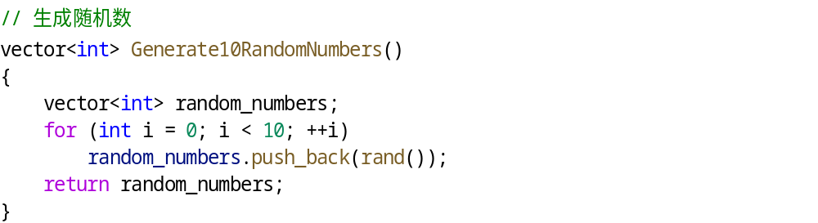
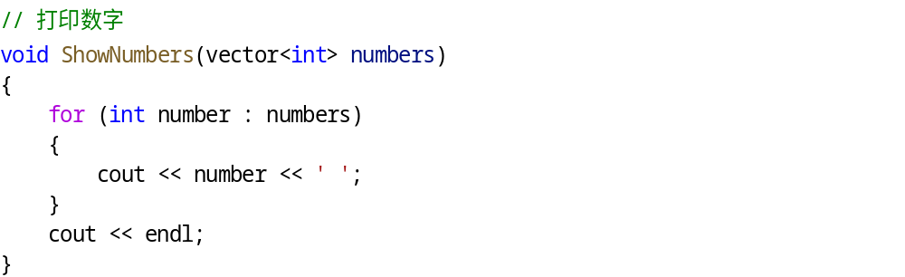
二叉排序树的定义
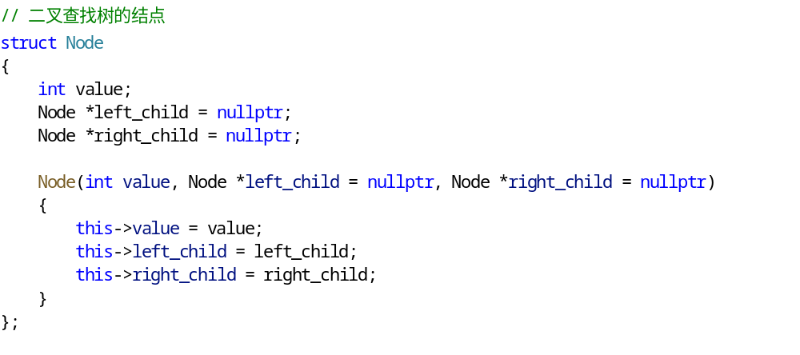
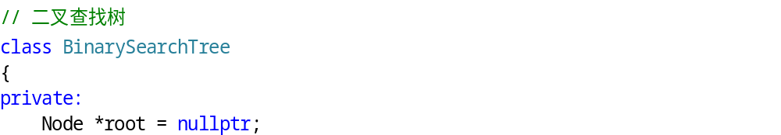
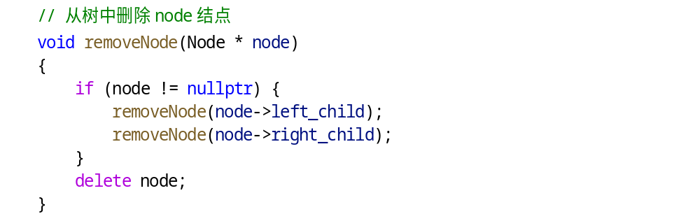
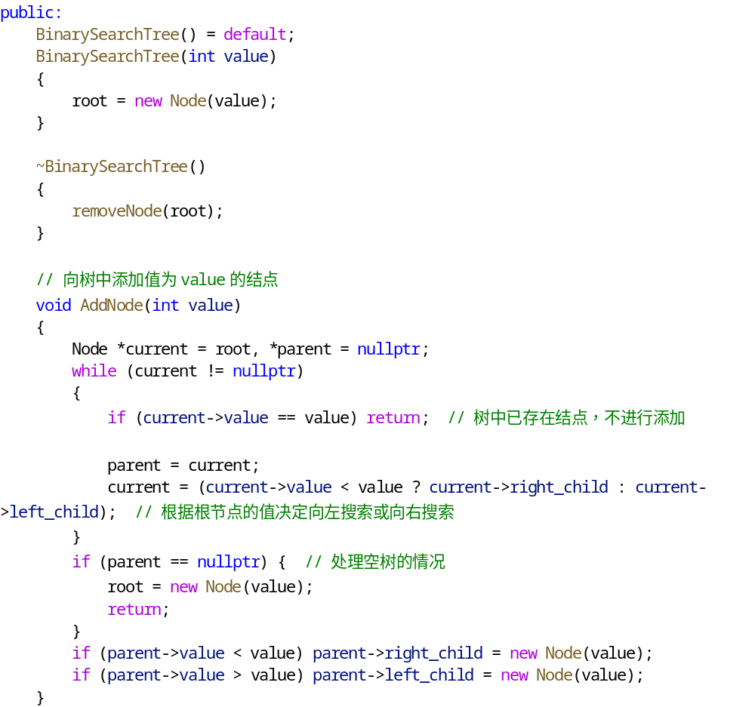
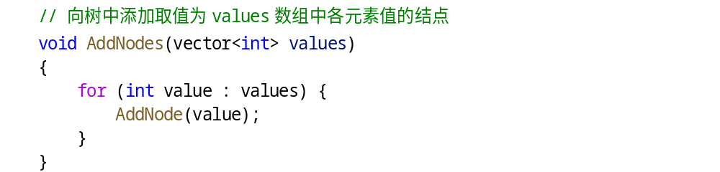
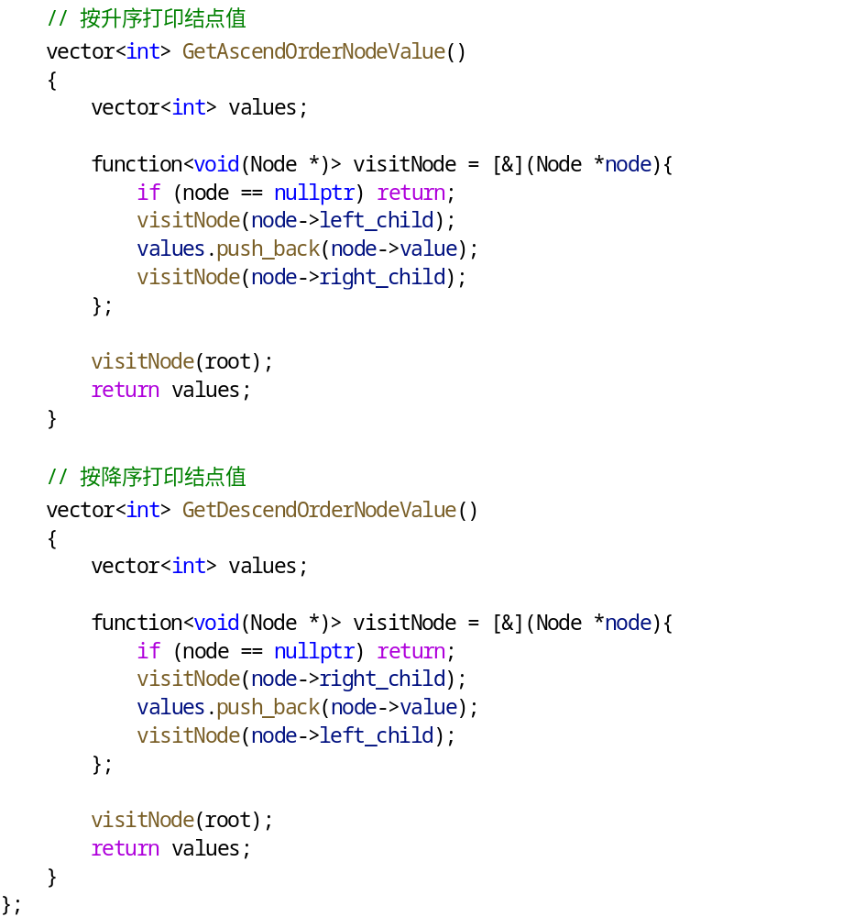
二叉排序树测试
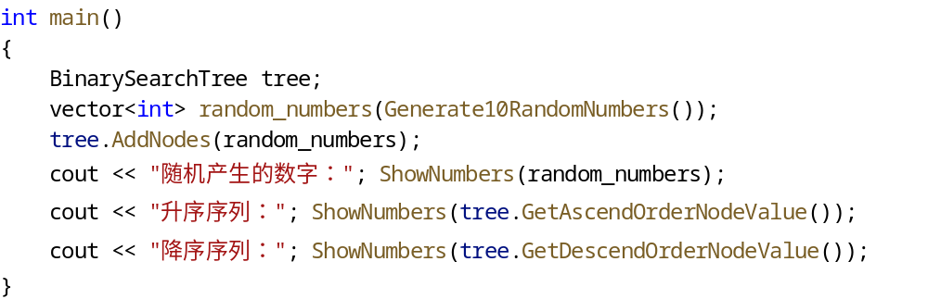
哈希表定义
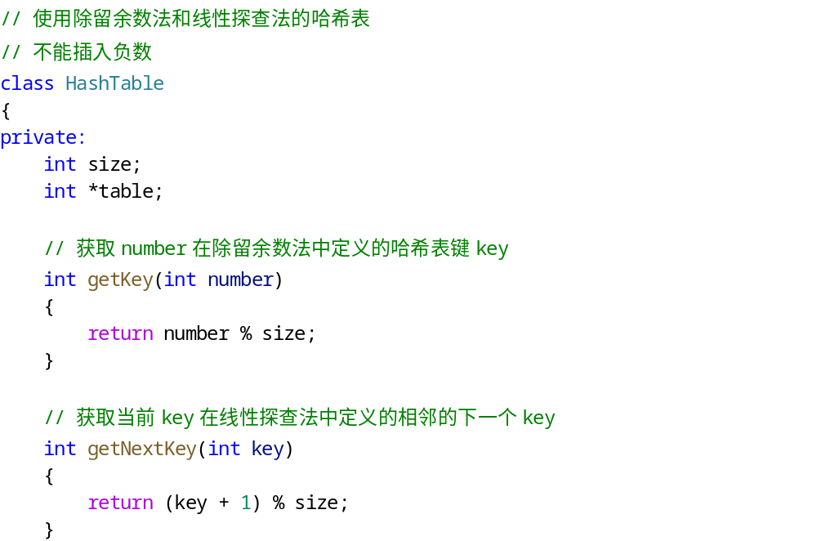
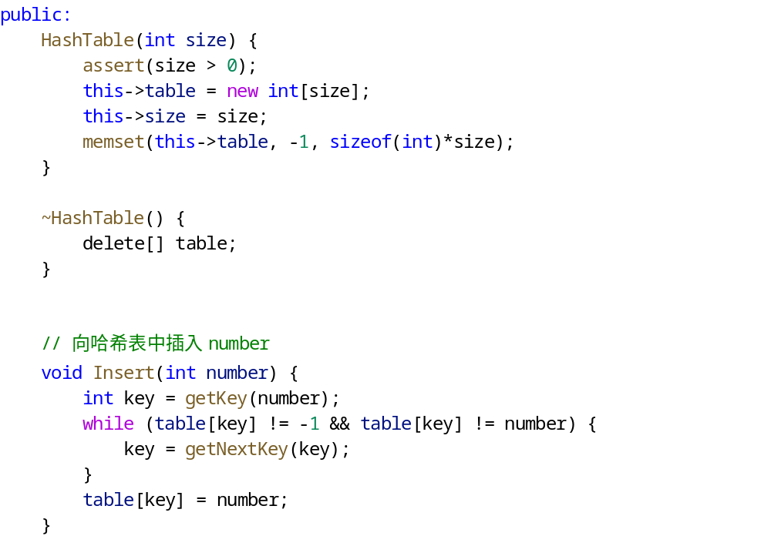
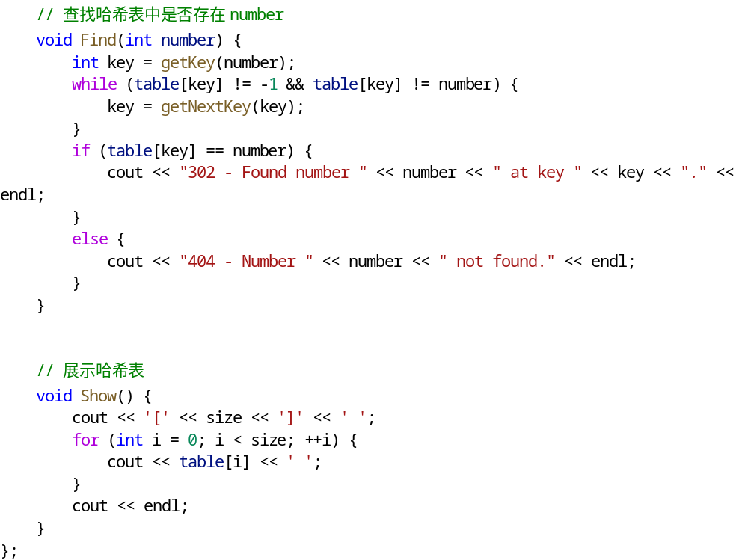
哈希表测试函数
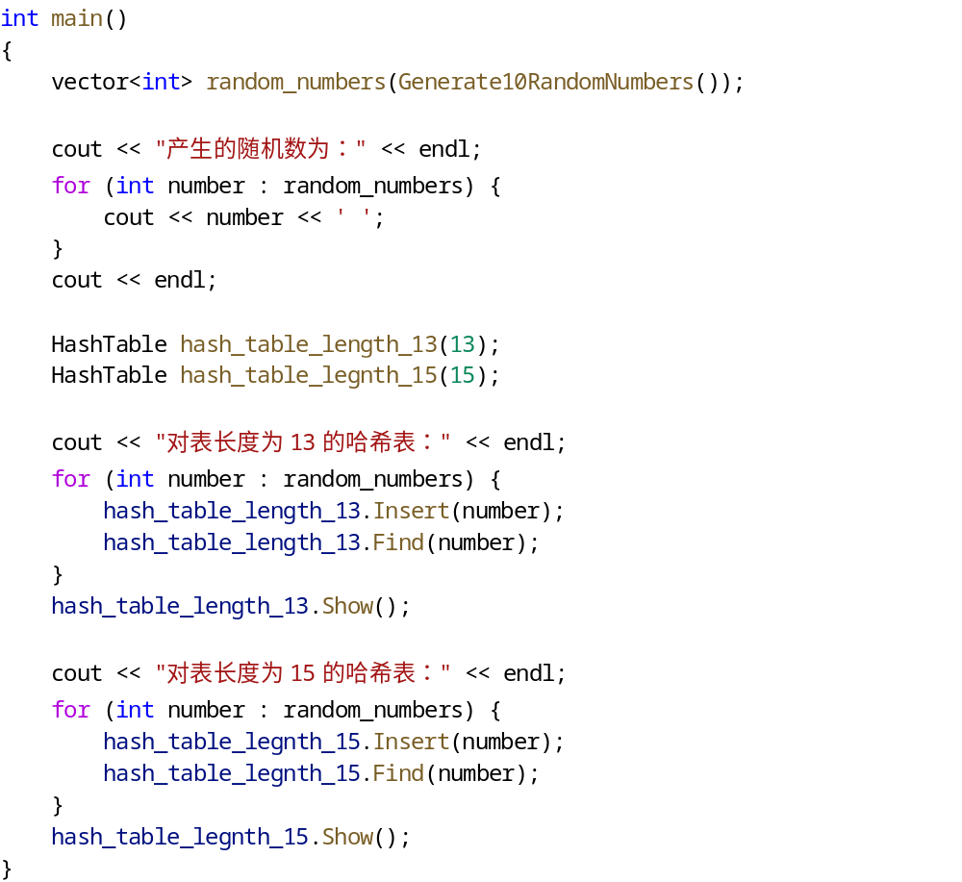

实验结果及分析
完成了本次实验的全部要求。
程序的测试结果如下：
二叉排序树
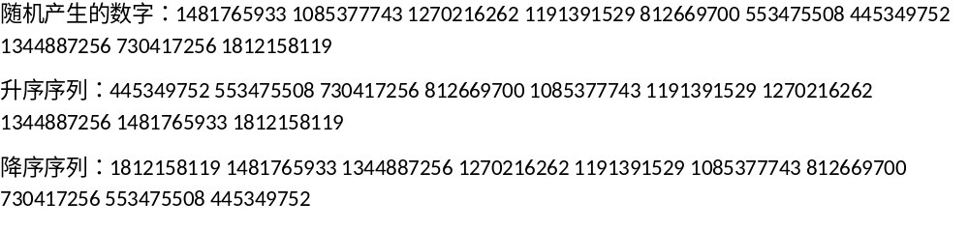
哈希表
